广州市中学生消费行为调查分析报告

第一部分 调查概况

一、调查目的
广州市消委会于2016年11月-12月在全市范围内开展了“广州市中学生消费行为调查”。通过调查，进一步掌握广州市中学生目前的消费行为现状，以及了解中学生、中学生家长对其消费行为的评价、意见，为引导中学生形成健康、理性的消费观念，让家庭、学校更好地认识中学生消费特征，为相关部门提供可行性参考建议，希望通过此报告能引起社会各界共同关注中学生群体的消费行为。

二、调查方式、范围及对象
本次调查通过问卷调查、个别访谈结合的调查方式。
问卷调查方式，是通过随机抽样进行【从全市抽取14所中学，其中初级中学5所，高级中学3所，职业中学4所，完全中学（既有初中又有高中）2所】，然后对样本学校的每一年级随机抽取一个班进行问卷调查，每个样本班的家长也接受家长卷的调查。学生问卷由调查员到教室派发、讲解后当场填答、回收，家长问卷由学生带回家，家长填答完成后交回学校、统一回收。学生问卷回收率为97.6%，家长问卷回收率为77.5%。
个别访谈方式，是在问卷调查结束后进行采访对话，接受访问共有7位中学生、3位家长。

三、调查内容
1.中学生的基本消费能力情况、消费观念情况。包括中学生消费主要支出方面、中学生的消费观念、影响消费的因素，消费习惯与特点、有无冲动型消费或过度消费行为等。
2.中学生家长对子女消费行为的看法、建议。包括家长给中学生子女的主要消费支出情况、给子女的消费决策权、消费观念差异对比、对中学生子女的消费建议等。

四、调查步骤

（一）准备阶段
确定调查问卷、访谈提纲与调查方法，完成问卷派发、回收的各项准备工作，包括抽样、对访问员的培训、问卷印刷、联络学校负责人等。

（二）调查实施阶段
按照调查方案的要求实施问卷派发与回收。对学生现场填答问卷的全过程进行质量监控，做到边调查边审核，对不合格的问卷及时退回重新填写。调查结束后，工作人员对问卷进行复审，以及预约访谈对象实施访谈。

（三）成果开发阶段
工作人员录入调查数据，并对录入的数据进行核查，合格率100%，确保数据准确无误。利用SPSS统计软件，对数据进行统计，完成《广州市中学生消费行为调查分析报告》。

五、调查样本分布情况
此次调查共完成有效样本3925人，包括学生样本2272人、有效家长样本1653人，学生样本分布情况如下：
表1.1：性别
性别 | 比例(%)
男 | 51.6
女 | 48.2
不作答 | 0.2
合计 | 100

表1.2：年级
年级 | 比例(%) | 小计（%）
初一 | 20.6 | 初中（58.1）
初二 | 21.0 | 初中（58.1）
初三 | 16.5 | 初中（58.1）
高一 | 9.5 | 高中（25.9）
高二 | 11.2 | 高中（25.9）
高三 | 5.2 | 高中（25.9）
职中一年级 | 8.8 | 职中（16.0）
职中二年级 | 5.8 | 职中（16.0）
职中三年级 | 1.4 | 职中（16.0）
合计 | 100 | 100

家长样本分布情况如下：

表1.3：家长身份
家长身份 | 比例(%)
父亲 | 44.9
母亲 | 53.5
其他 | 1.3
不作答 | 0.2
合计 | 100.0

表1.4：家长职业
家长职业 | 比例(%)
个体户 | 19.8
自由职业者 | 18.9
私营企业员工 | 18.5
事业单位员工 | 13.4
国企员工 | 7.3
外资/合资企业员工 | 7.0
无业/待业 | 5.8
公务员 | 4.7
务农 | 2.1
其他 | 1.8
不作答 | 0.8
合计 | 100.0

表1.5：家长学历
家长学历 | 比例(%)
小学 | 7.0
初中 | 31.7
高中/中专/中职 | 31.5
高职 | 2.1
大专 | 13.1
本科 | 10.9
研究生及以上 | 3.3
不作答 | 0.4
合计 | 100.0

表1.6：家庭月收入
家庭月收入 | 比例(%)
5000元及以下 | 23.8
5001-8000元 | 28.4
8001-10000元 | 16.2
10001-15000元 | 12.5
15001-20000元 | 7.1
20001-30000元 | 4.5
30001元及以上 | 6.0
不作答 | 1.5
合计 | 100.0

第二部分 调查结果分析

一、中学生的消费能力
（一）中学生月人均可支配365元。调查结果显示，中学生每月可支配的零花钱（包括父母给的）平均为365元。其中，初中生每月可支配的钱较少，为199元；高中生和职中生较多，分别为547元和622元。
图2.1：中学生月可支配零花钱（元）
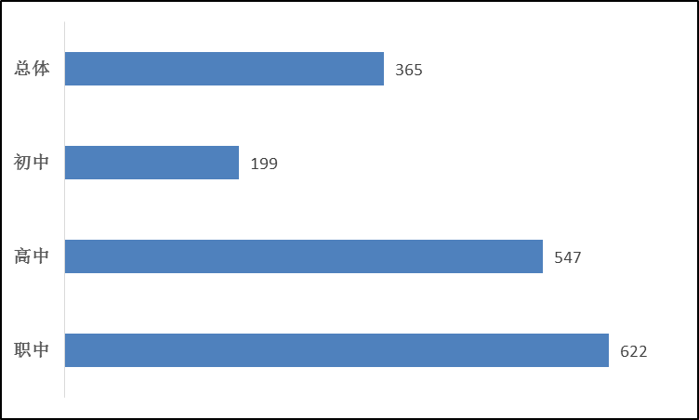

问及零花钱的来源时，来自父母的最多，有93.1%；其次是压岁钱41.4%，其他亲戚16.5%，自己兼职所得8.9%，投资理财3.3%，奖学金1.9%以及其他2.0%。对于职中生而言，选择兼职收入的比例（26.3%）超过了选择压岁钱的比例（23.8%）。

图2.2：中学生收入来源（%）
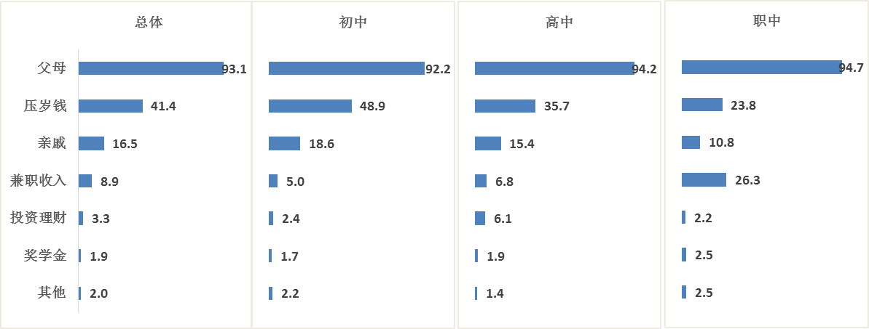
（注：多选题，选项相加大于100%）

（二）中学生月人均消费支出294元。调查结果显示，中学生每月消费支出（自己亲手花出去的钱）平均为294元。具体来看，初中生每月支出较少，平均为153元，高中生和职中生相对较多，分别为422元和564元。
图2.3：中学生每月消费支出（元）
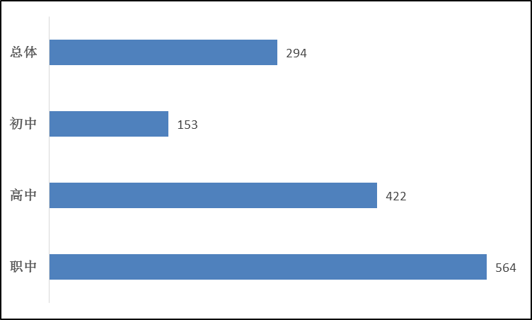

（三）近九成中学生可自主支配手里的钱。调查结果显示，89.1%的中学生可以自主支配自己手里的钱，其中，43.4%的受访学生表示“完全由自己来支配”，45.7%的受访学生表示“部分由自己来支配”，只有10.9%的受访学生表示“不可以，花钱都要和父母商量”。对于初中生，选择完全由自己来支配的比例（38.0%）明显低于选择部分由自己来支配的比例（48.8%）；对于高中生，选择这二者的比例相差不大；而对于职中生，选择完全由自己来支配的比例（56.3%）则明显高于选择部分由自己来支配的比例（34.9%）。
图2.4：中学生消费决策权（%）
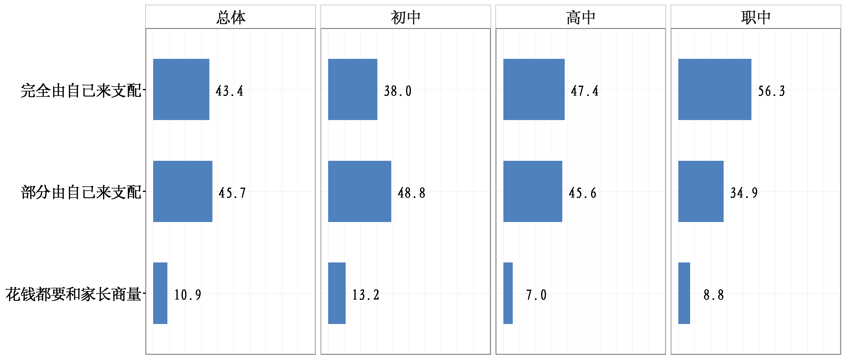

问及中学生的家庭消费决策权（家里在购置房、车、家电等大件物品时是否会听取中学生的意见）时，55.2%的受访学生表示“偶尔会”，26.6%的受访学生表示“不会，完全由父母决定”，18.2%的受访学生表示“都会，我的意见很重要”。
图2.5：中学生家庭消费决策权（%）
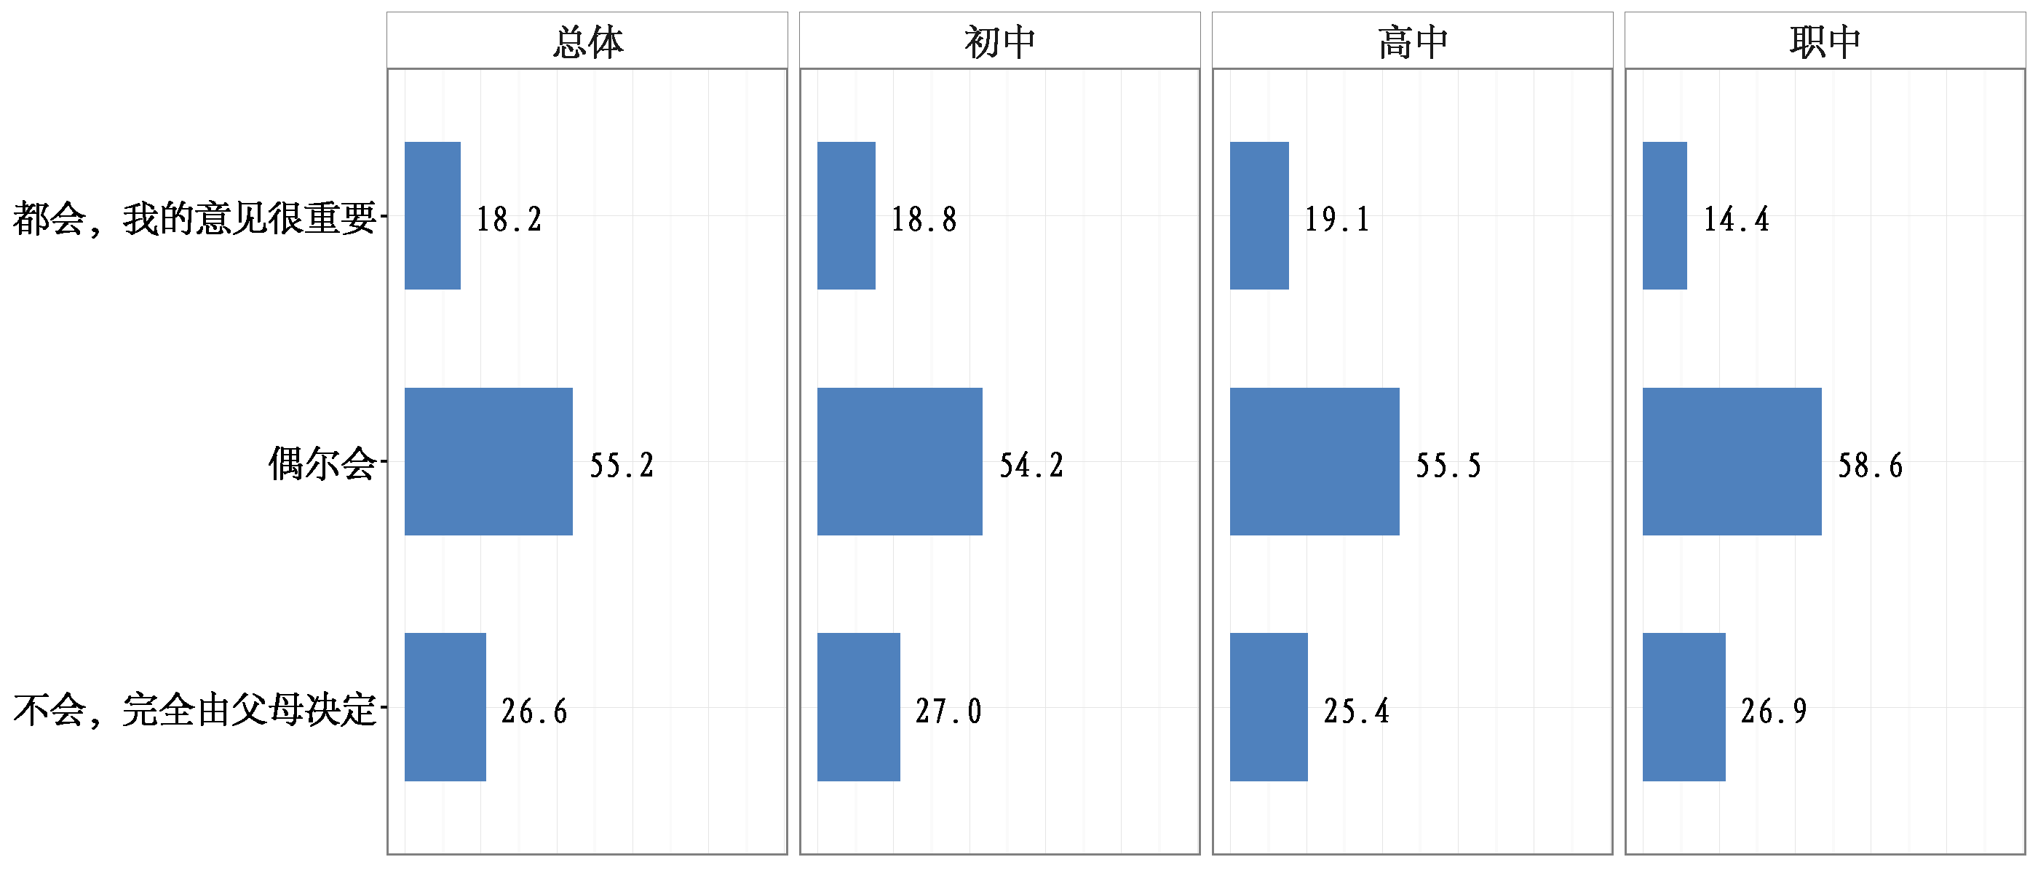

二、中学生的消费用途
（一）中学生用在电子产品和衣服上的支出最多。调查结果显示，中学生平均每年用在各方面的平均消费支出，电子产品和衣服是支出最多的两项，分别为878元、757元。休闲娱乐次之，买书、交友的支出多少适中，文具和网络游戏的支出相差不大，用在追星上的支出是最少的。相比初中生和高中生，职中生在电子产品、交友、追星上的支出较多，而在买书和文具上的支出较少。
图2.6：中学生每年用在各方面的平均消费支出（元）
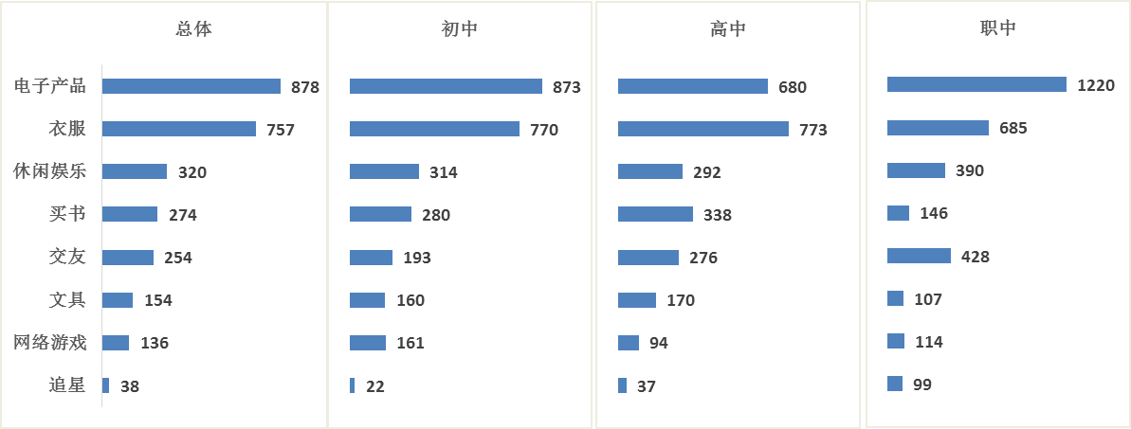
（二）九成以上中学生拥有手机。调查结果显示，中学生对手机的使用情况，从总体上看，仅有8.7%的学生没有使用手机，即91.3%的受访学生拥有手机。初中生拥有手机的比例（88.3%）相对较低，高中生有93.5%，职中生拥有比例高达98.4%。从品牌上来看，苹果、小米、华为是最受中学生欢迎的三个品牌。
表2.1 中学生使用手机情况（%）
 | 总体 | 初中 | 高中 | 职中
苹果 | 20.4 | 19.0 | 23.2 | 20.6
小米 | 17.5 | 14.7 | 19.1 | 25.0
华为 | 15.8 | 16.0 | 17.6 | 12.6
三星 | 10.9 | 12.5 | 11.1 | 5.2
OPPO | 6.4 | 7.0 | 5.3 | 6.3
魅族 | 5.6 | 4.0 | 3.8 | 14.0
VIVO | 3.7 | 3.9 | 3.2 | 3.6
联想 | 2.4 | 2.7 | 2.2 | 1.6
乐视 | 1.5 | 1.4 | 1.0 | 3.0
金立 | 0.8 | 0.8 | 0.9 | 0.5
其他 | 6.2 | 6.4 | 6.0 | 5.8
目前没有使用手机 | 8.7 | 11.7 | 6.5 | 1.6
合计 | 100.0 | 100.0 | 100.0 | 100.0
（三）三成以上中学生拥有高档物品，运动鞋、手表、服饰居多。调查数据结果显示，问及拥有哪些高档物品时，近七成（68.4%）的受访学生表示“没有高档物品”，而31.6%受访中学生拥有高档物品，其中14.5%的受访学生拥有限量版运动鞋，13.0%拥有高档手表，9.2%拥有昂贵的服饰；此外，分别有4.6%、4.0%、3.3%和2.6%的受访学生拥有高档化妆品、高档手包、高档香水和其他高档物品。
图2.7：学生拥有的高档物品（%）
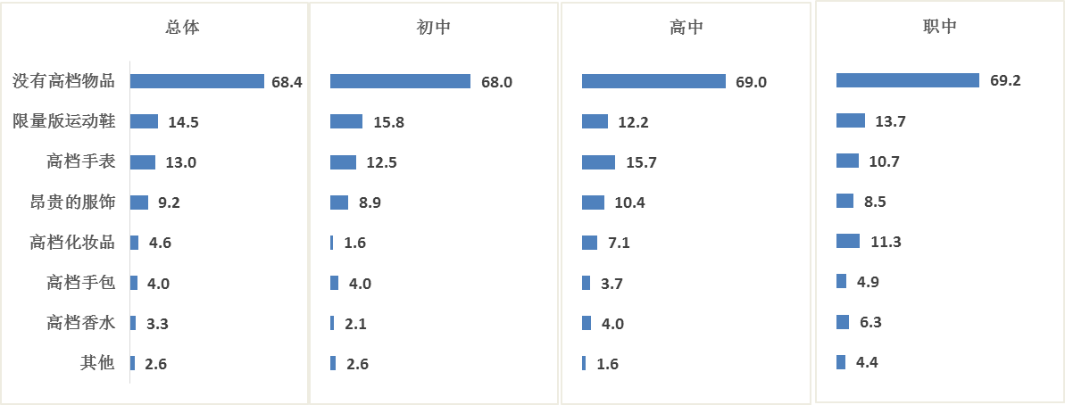
（注：多选题，选项相加大于100%）
问及拥有的高档物品的来源时，68.2%的受访学生表示是“父母家人主动买的”，37.3%表示是“自己花钱买的”，22.6%表示是“自己要求父母家人买的”，18.5%表示是“朋友送的礼物”，还有3.2%表示是其他来源。与初中生、高中生不同的是，职中生选择自己花钱购买高档物品的比例（60.4%）超过了选择父母家人主动购买的比例（40.5%）。
图2.8：高档物品来源（%）
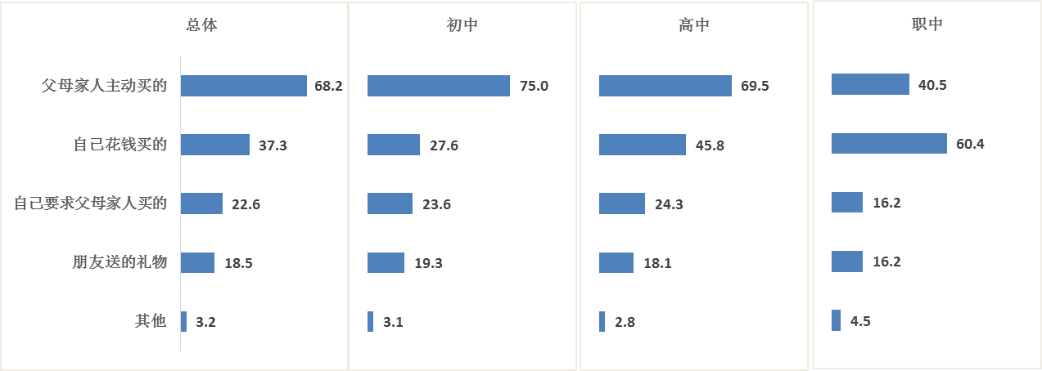
（注：多选题，选项相加大于100%）
问及拥有高档物品的原因时，绝大多数（78.1%）学生选择了“品质好”，11.4%是因为“有钱任性”，分别有4.7%、4.3%和3.0%的受访学生选择了“别人都有”、“不想被人比下去”和“让别人羡慕”这三个原因。此外，还有15.6%的受访学生认为拥有高档物品是因为其他原因。
图2.9：拥有高档物品的原因（%）
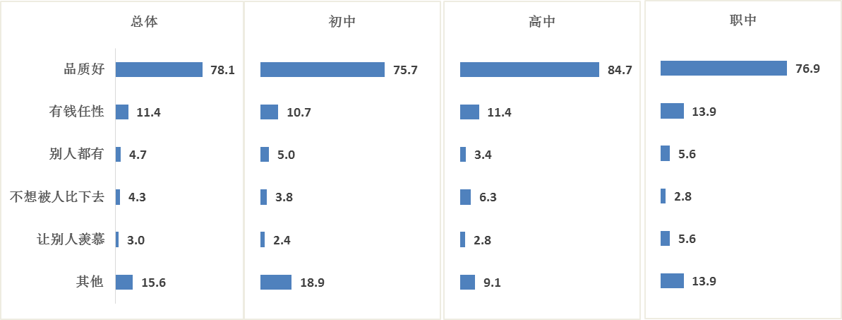
（注：多选题，选项相加大于100%）
（四）八成以上中学生请过同学朋友吃饭，近九成中学生会送同学朋友生日礼物，价位多在100元以内。调查结果显示，82.3%受访中学生有请同学吃饭的经历，其中3.9%经常请同学、朋友吃饭，78.4%的受访学生偶尔请，17.7%从来没请过。具体来看，职中生选择“经常请”的比例（5.9%）略高于初中生（3.8%）和高中生（2.8%），而选择“从来没请过”的比例（8.1%）则明显低于初中生（21.8%）和高中生（14.4%）。

图2.10：中学生请同学、朋友吃饭情况（%）
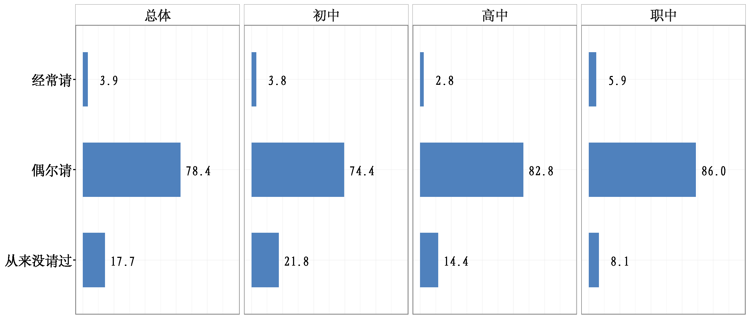
此次调查问及同学、朋友过生日时送礼物情况时，89.5%的受访学生会送同学、朋友生日礼物。其中，51.0%的受访学生表示送的礼物在50元以内，27.3%选择了51-100元，还有3.4%的受访学生选择了“其他”，而且这部分学生大部分是自己动手做礼物。此外，有10.5%的受访学生选择了不送礼物。

图2.11：中学生送同学、朋友生日礼物的价位（%）
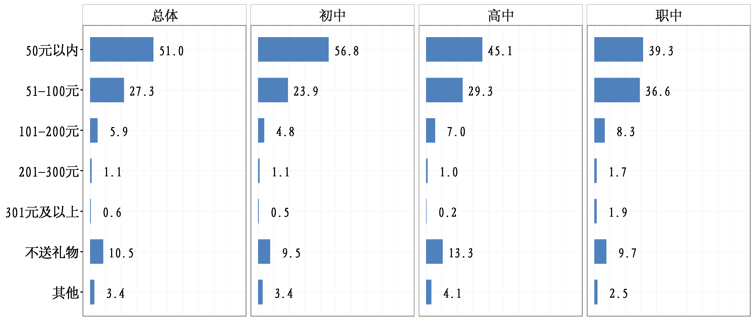

三、中学生的消费观念
（一）质量好和实用是中学生购物最看重的因素。调查结果显示，问及购物时看重的因素时，分别有84.0%和73.2%的被访学生选择了质量好和实用这两个因素；其次是性价比高（51.3%）和价钱便宜（42.6%）。
图2.12：中学生购物看重的因素（%）
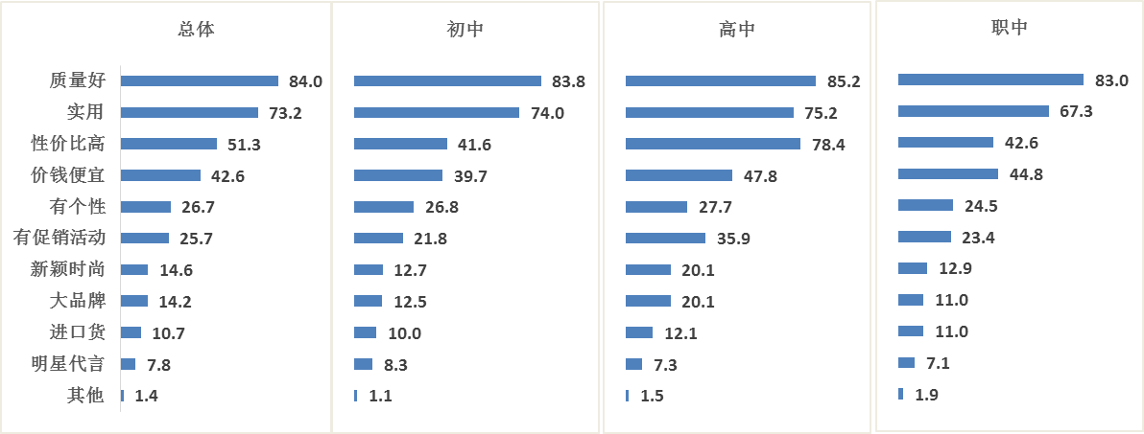
（二）中学生消费观念受父母影响最大。调查中问及消费观念受谁的影响最大时，六成以上（63.6%）的学生选择了父母，同学朋友（18.5%）次之，选择网络信息、广告的分别为7.9%和3.9%。具体来看，相比初中生和高中生，职中生消费观念受父母影响的比例较低，而受同学朋友和网络信息影响的比例较高。高中生消费观念受同学朋友影响的比例也明显高于初中生。

图2.13：中学生消费观念的影响群体（%）
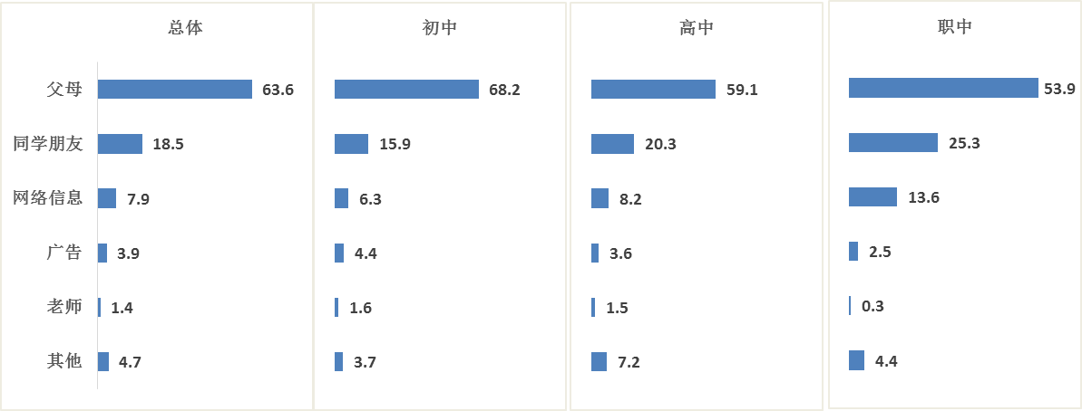

（三）近50%中学生有时会从众消费。调查中问及会不会从众消费时，49.9%的受访学生选择了“有时会”，还有48.4%选择了“从不”，仅有1.7%选择了“经常”。具体来看，初中生、高中生、职中生选择“有时会”的比例呈递增趋势，而选择“从不”的比例呈递减趋势。
图2.14：中学生从众消费情况（%）
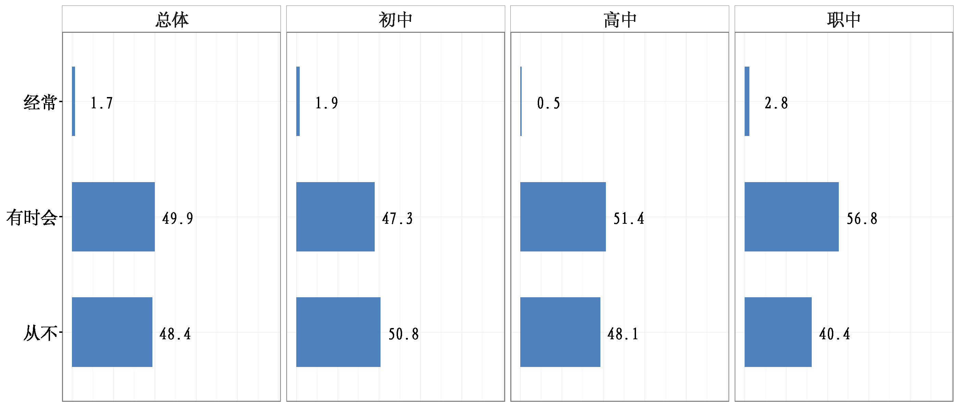

四、中学生的消费习惯与特点
（一）四成中学生消费有计划。调查中问及是否会制定消费计划时，44.1%的受访学生表示“一边花一边做打算”，40.5%的受访学生表示会“做好计划，按计划消费”，还有15.5%的受访学生表示“从不计划，想花就花”。
图2.15：中学生制定消费计划情况（%）
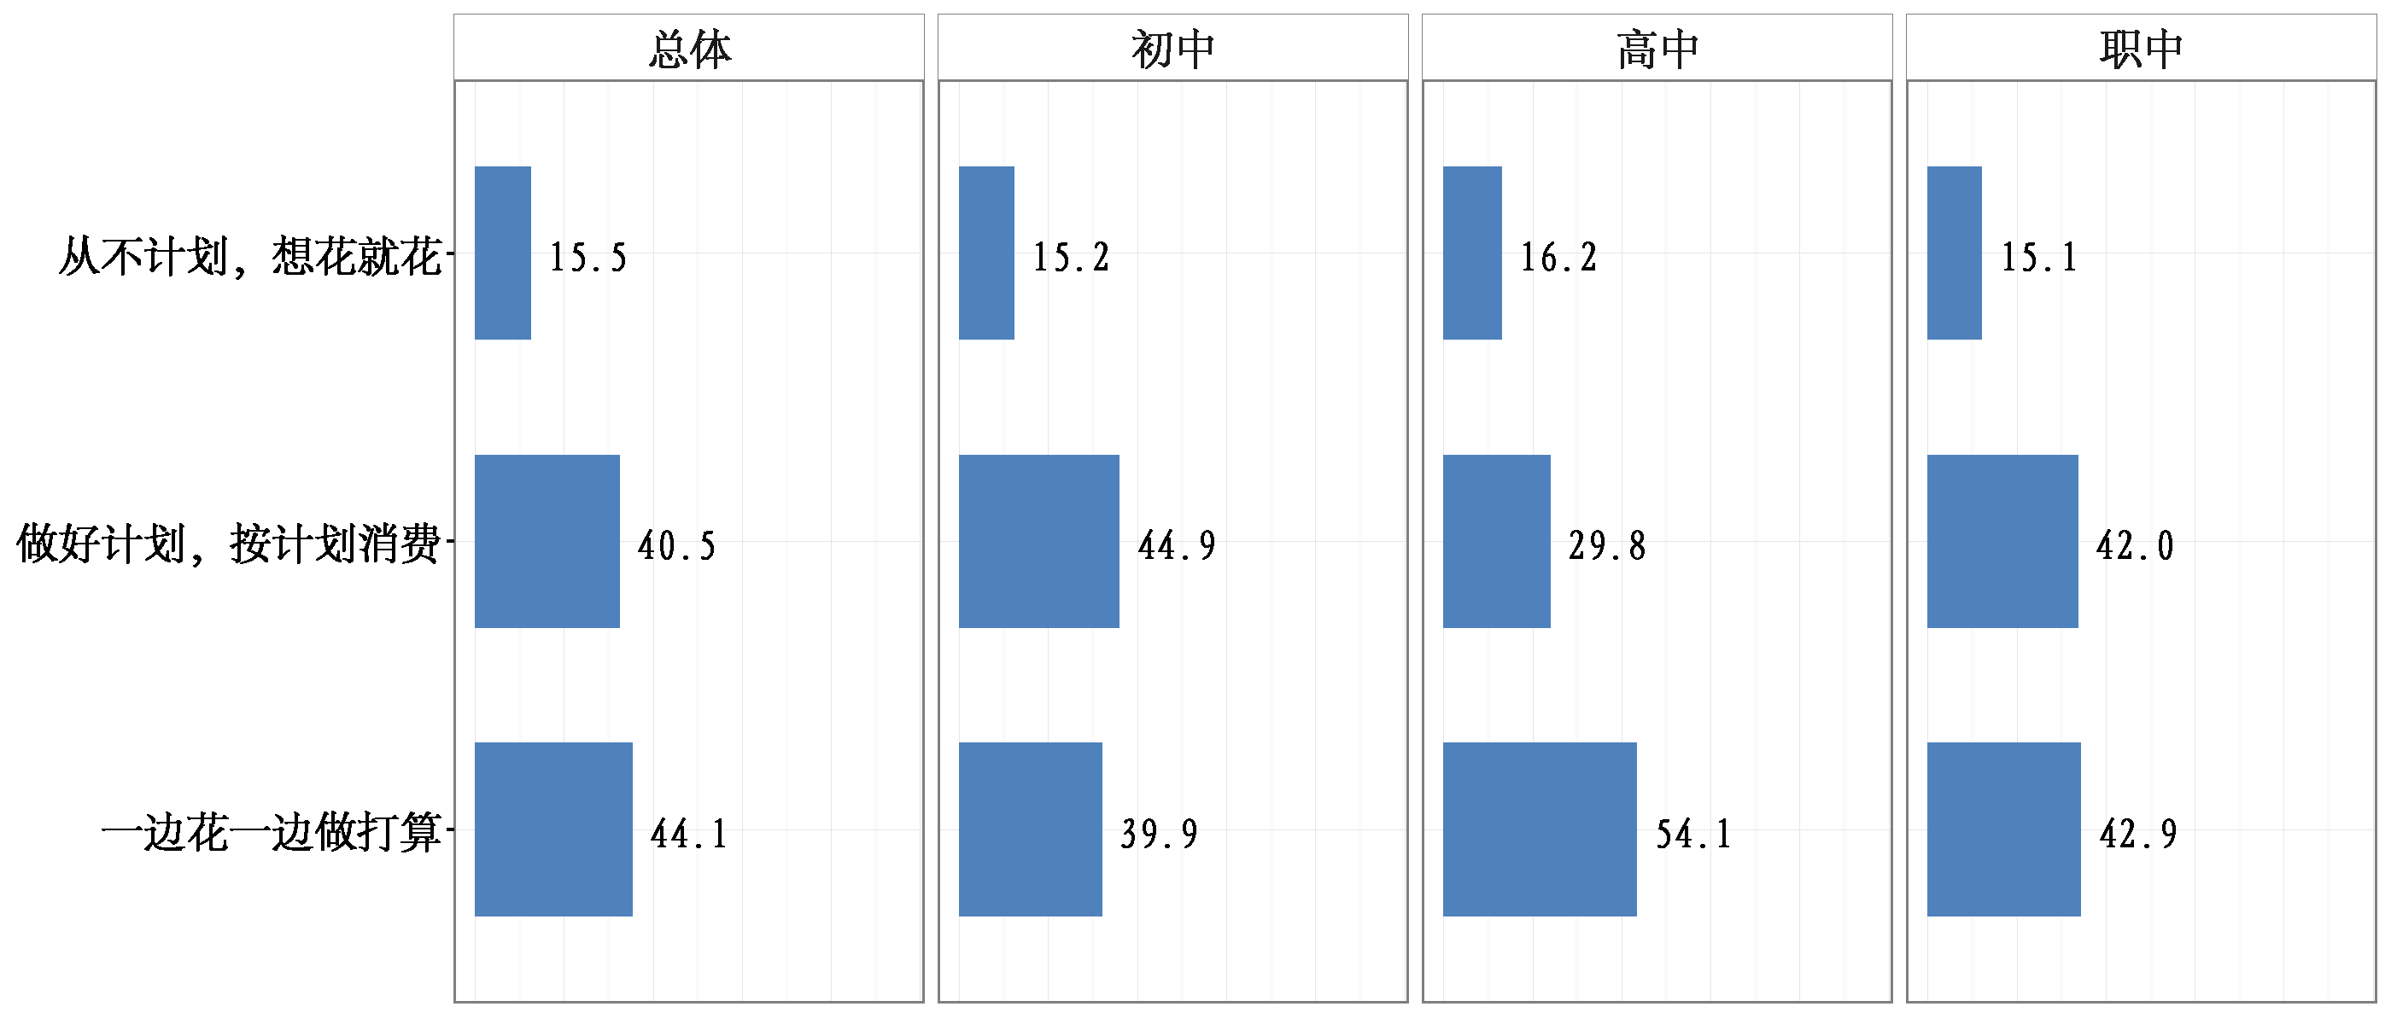
问及如果零花钱不够了却又需要消费会怎么办时，75.1%的受访学生选择“等有钱了再消费”，43.5%选择“向父母家人要”，选择“向同学朋友借”和“做家教或其他兼职工作”的比例相差不大，分别为11.6%和10.8%，3.3%选择“刷信用卡”，还有2.2%选择“其他”。具体来看，职中生选择“向父母家人要”的比例（39.0%）低于初中生（42.0%）和高中生（49.7%），而选择“做家教或其他兼职工作”的比例（29.9%）则明显高于初中生（6.1%）和高中生（9.2%）。
图2.16：中学生零花钱不够时的做法（%）
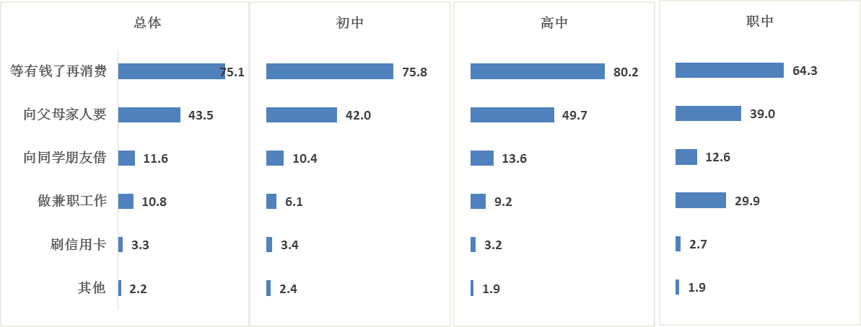
（注：多选题，选项相加大于100%）
（二）八成以上中学生有网购经历，本次双十一网购平均支出148元。调查结果表明，81.7%的受访中学生有网购经历，其中59.8%偶尔网购，21.9%经常网购，还有18.3%的受访学生从不在网上购物。
图2.17：中学生网上购物频率（%）
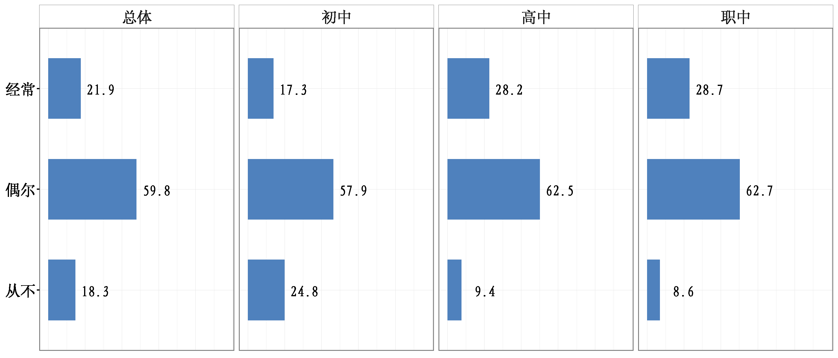
对于经常网上购物或偶尔网上购物的受访学生，本次双十一的网购支出平均为148元。初中生的支出最少，平均为100元；高中生的支出居中，平均为189元；职中生的支出最多，平均为233元。
图2.18：中学生双十一网购支出（元）
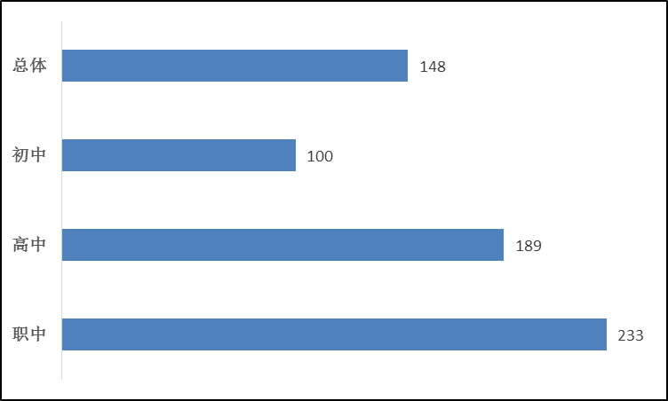
（三）近三成中学生有网购受骗的经历，找卖家协商、找电商平台投诉和给差评是中学生最常用的解决办法。调查结果显示，在经常网上购物以及偶尔网上购物的受访学生中，有27.9%有过网购受骗的经历。
图2.19：中学生网购受骗经历（%）
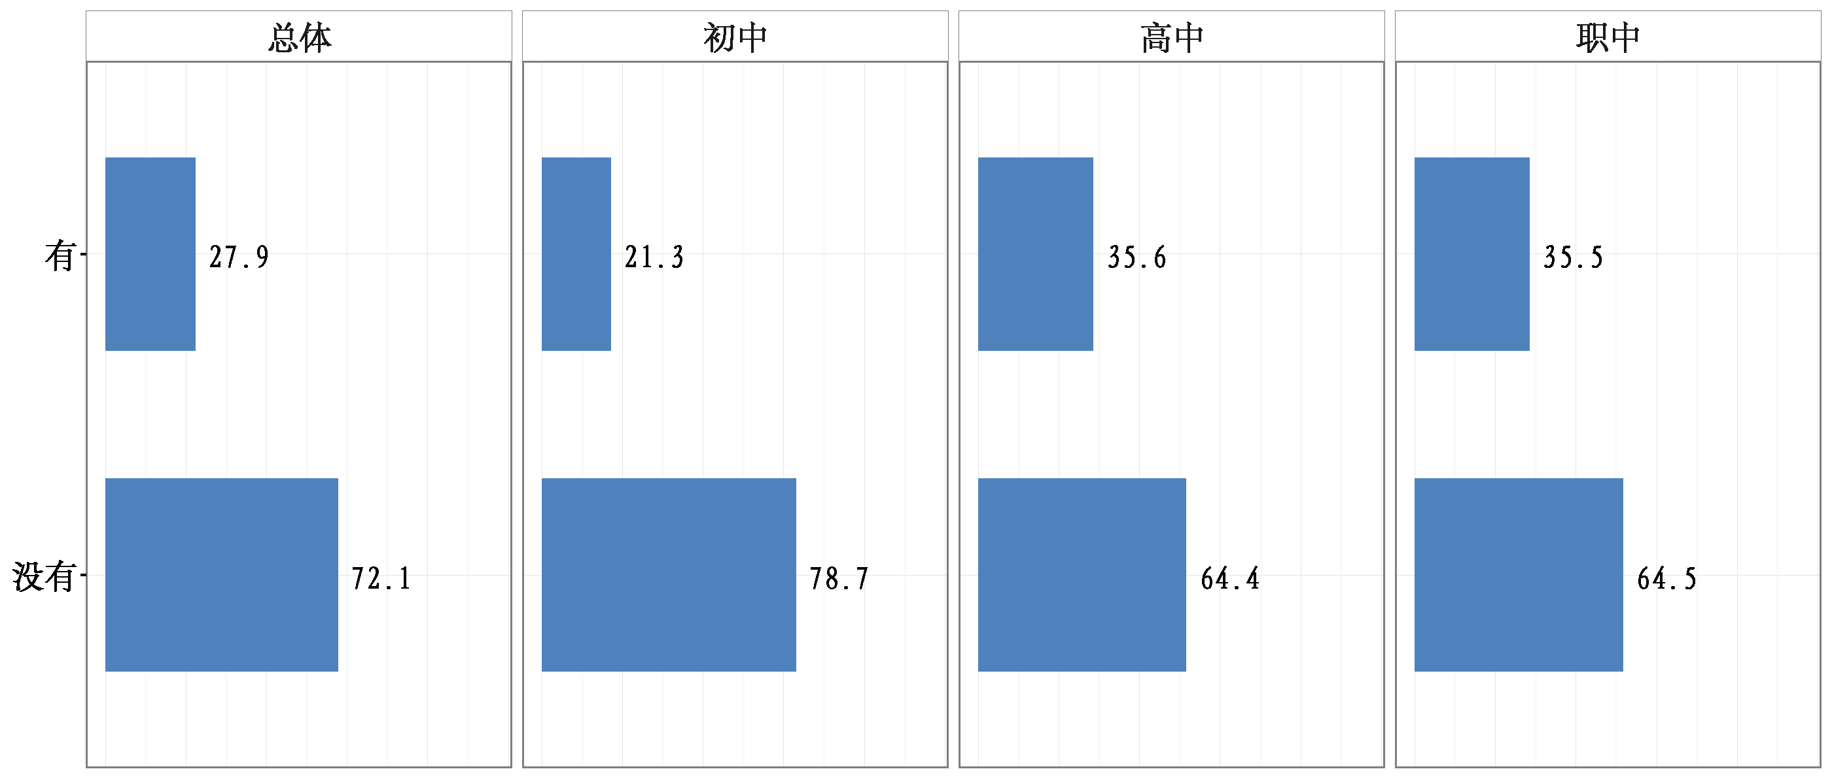
问及如果网上购物被骗会怎么做时，被选比例最高的是找卖家协商（64.7%），其次是找电商平台投诉卖家（55.1%）和给差评（50.9），拨打12345投诉和找消费者委员会投诉的分别为36.4%和36.0%。
图2.20：网购被骗会怎么做（%）
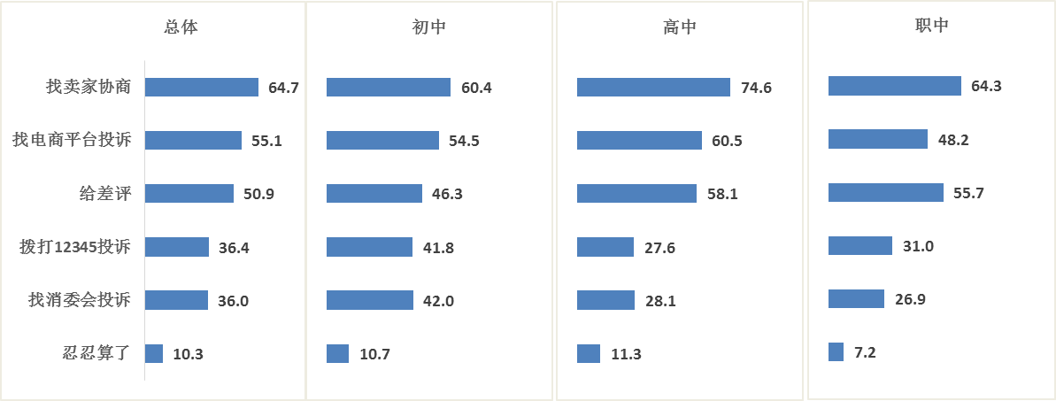

五、家长调查分析
（一）家长每年平均为中学生子女花费16103元，大部分认为子女开支属正常水平。调查结果显示，家长平均每年用在一个中学生子女身上的总花费是16103元，其中基本开支（学费、生活费等）为6287元，参加各类培训班的费用为4805元，以及旅游费用2816元，衣服和买书费用分别为1460元和735元。
图2.21：家长每年用在中学生子女身上的各项开支（元）
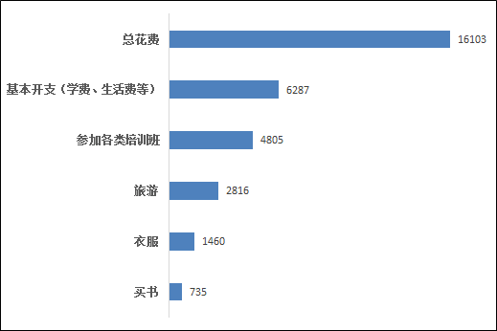

问及家长认为自己的中学生子女开支水平是怎样时，七成以上（72.1%）的受访家长认为属于“正常水平”，16.5%认为“比较高”，11.5%认为“比较低”。

图2.22：家长对中学生开支水平的评价（%）
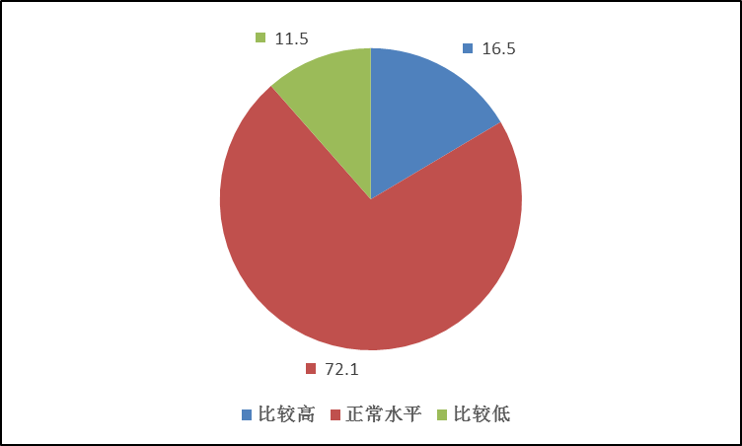
（二）家长平均每月给中学生250元零花钱，稍高于家长认为的合理额度，近九成家长让孩子自主支配零花钱。家长调查显示，中学生家长平均每月实际给孩子250元零花钱，但他们认为，平均每月给孩子227元零花钱比较合理。同时，问及家长是否会让孩子自主支配零花钱时，48.1%的受访家长表示“完全由孩子自己支配”，46.1%的家长表示“孩子可以支配一部分”。
图2.23：家长给中学生的消费决策权（%）
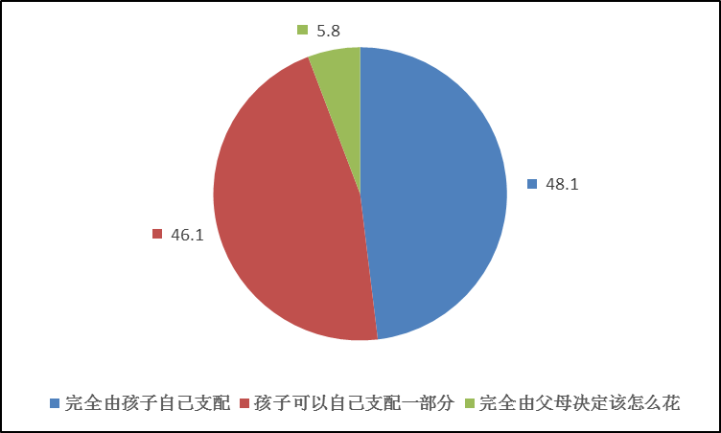

（三）家长购物时最看重实用和质量好。家长调查中问及家长购物时最看重的因素时，分别有80.9%和77.9%的被访家长选择了实用和质量好这两个因素；其次是性价比高（50.2%）和价钱便宜（26.6%）；有个性、大品牌、进口商品和新颖时尚被选择的比例分别为11.2%、8.3%、6.2%和6.1%。
图2.24：家长购物时看重的因素（%）
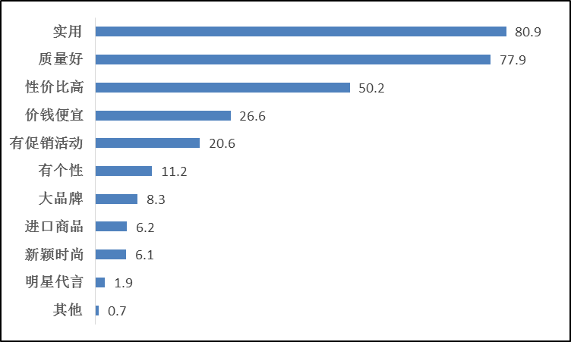
（注：多选题，选项相加大于100%）
（四）一半以上家长认为中学生子女消费方面不存在问题。家长调查中问及家长认为中学生在消费方面存在哪些问题时，一半以上（52.6%）的家长认为中学生在消费方面不存在任何问题；分别有17.1%和16.3%的受访家长认为从众、跟风和大手大脚。

图2.25：家长认为中学生在消费方面存在的问题（%）
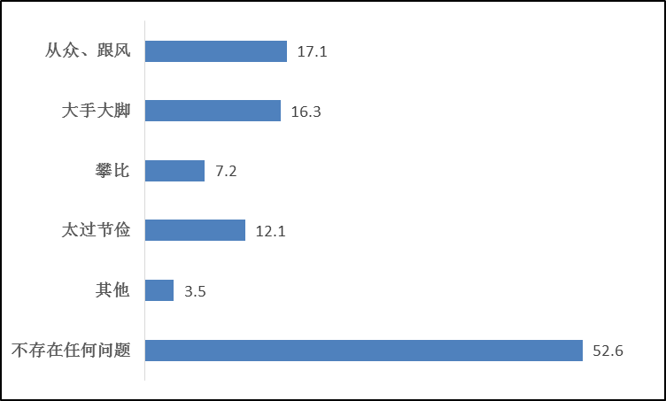
（注：多选题，选项相加大于100%）

六、中学生子女、家长的个别访谈分析
问卷调查结束后，广州市消委会组织了部分中学生、中学生家长进行单独访谈，共访谈了7位中学生、3位家长，经整理后分析如下：
- 中学生访谈：
1、独立自主消费型学生：陈同学，女，17岁，在白云区一职业中学读三年级，家住海珠区，平时住在学校，周末回家。母亲是售货员，父亲是自由职业。父母在她一年级的时候定下规矩，只负责基本学费、生活费等开支，其他个人开支不管。因此，陈某性格独立，和父母在经济上也相对独立。一般情况下，自己想买的东西都是自己兼职赚钱买，例如买手机，她提出想买iPhone，但是父母只支持1000元，其余部分要她自己想办法，最后自己凑钱买了一部2400元的华为手机。课余时间她喜欢看动漫，在动漫、护肤品等方面开支较多，因近期找实习工作，在化妆品上的开支也变多了。平时通过做派单员、文员、服务员等兼职工作，每月平均可以收入600元，多的就存起来买自己喜欢的东西。
分析：这是典型独立自主型的职业中学生，即将踏入社会，消费观念较为独立、理性，不事事依赖父母，不盲目消费。同时，这类消费观念与家庭教育息息相关，该家庭教育观念是给予子女适当的可自主开销的金钱，促使子女通过兼职来赚取自己想要的东西，在一定程度上减轻了父母经济负担以及培养子女形成独立、理性消费观念。
2、节俭消费型学生：李同学是天河区某附属中学高一男生，家住越秀区。家庭条件一般，学习成绩好。父母从其他城市来到广州，开了一家小餐馆。大部分时间和精力都用在学习上，需要消费的地方很少，对消费要求很低，压岁钱都用来交学费、买资料，用的手机是价值400多元的联想。深知父母出门在外做小生意供自己和姐姐读书不容易，在消费上一向较为节俭。
分析：这是一部分中学生的真实写照，这类学生家庭条件一般、学习刻苦、生活节俭，在消费方面能充分考虑自己的家庭情况，理解父母的不易，将大部分时间精力投入学习，不盲目消费。
3、实用理财型学生：黄同学是在天河职业高级中学读二年级的女孩子，家住天河区，父亲是公务员，母亲是商场经理。喜欢大品牌鞋子，买过两双阿迪达斯的鞋子，总共2000多元。每月有800元零花钱，多余的会存起来，自己把平时多出来的零花钱存起来买了一部iPhone 5S。平时购物时比较看重实用性，价钱太贵不会考虑。
分析：这类中学生家庭经济情况较好，但消费理性、讲求实用性，不乱花钱，平时注重理财，会把多余的零花钱存起来合理使用。这和父母日常对子女灌输理性消费、注重理财的家庭教育观念有直接联系。
4、追求享乐型学生：杨同学是越秀区某中学高三女学生，家住农讲所附近，父亲失业，母亲是售货员。不爱上学、经常逃课，成绩较差，高考打算读报职业学校。家庭条件较差，父母给的钱不多。平时喜欢通过社交软件等途径与不同的男性来往，通过这些男性提供金钱来消费，如看电影、吃饭、游玩；也做过派单员、文员、妆面模特、电客服营销、微商等兼职。
分析：这类中学生是典型地追求享乐型，一方面家庭条件复杂，经济条件差、对子女疏于情感教育和沟通，没有一个正确引导的教育方式。尤其是少数女中学生利用课余时间通过手机软件结交一些校外男性朋友，借此消费享乐，对中学生的身心健康发展都有严重的侵害，同时影响学风、校风，这类学生应引起家长、学校及有关部门的高度重视，防止这类学生无心学业、甚至误入歧途。
（二）家长访谈：
1、大包大揽型家长：家长刘女士，国企员工，丈夫是中学教师。女儿妞妞现读初二，因为学校离家很近，一日三餐都是在家里吃。刘女士认为，孩子每天都回家，并没有什么需要用钱的地方，所以她从来不会主动给孩子零花钱，孩子需要买什么东西都是告诉父母，由父母来买。孩子每年的压岁钱大约有2000-3000元，也全部需要交给刘女士保管。
分析：这类家长习惯于包揽孩子生活的方方面面，对孩子花钱管制比较紧。这类家庭教育下的中学生，虽然不会乱花钱，但也不利于中学生独立自主生活能力的培养。
2、放任消费型家长：家住白云区新市的张先生夫妻开了几家服装店，生意一直比较忙，家庭条件中等偏上，对孩子的照顾、教育比较少。他们的儿子阿豪在白云区某中学读高二，性格比较叛逆，不爱读书。有一次，因为同学买了部苹果手机，阿豪故意弄丢自己刚买不久的手机，逼迫父母也给买苹果手机。张先生不答应，只给买了一个中等价位的普通手机，阿豪不肯接受，为此“罢课”在家。张先生无奈，最后还是给买了一部最新苹果手机。
分析：这类家庭的父母忙着赚钱，因陪伴子女时间较少，便以满足子女在消费需求方面来“弥补”教育的不足，实则反而会歪曲中学生的金钱观、家庭观。

七、小结

（一）中学生月均零花钱达365元，据此测算得出，广州市中学生群体每月可支配零花钱总额达3.1亿元。
根据学生问卷调查显示，中学生月均零花钱达365元，根据广州市教育局数据显示，2015年广州市在校中学生总数为752358人以此测算，广州市中学生群体每月可支配零花钱总额为3.1亿元。
根据家长问卷调查显示，家长花在每位中学生子女身上的平均年支出总额达16103元，其中培训班占大头为4805元，以及旅游2816元、服装1460元等。同样测算，广州市中学生家庭一年用于中学生身上的直接支出总额达121.2亿元。

（二）中学生消费在电子产品、服装、书本文具方面占比最高，手机拥有率为91.3%。
调查显示，中学生年消费比例，电子产品年消费约878元排在第一，其次是服装757元、书本文具427元、休闲娱乐320元等。总体来看，中学生用在电子产品和衣服上的支出最多，占比分别为31.2%和26.9%，其次是书本文具（15.2%）、休闲娱乐（11.4%）。具体来说，相比初中生和高中生，职中生在电子产品、交友、追星上的支出较多，而在买书和文具上的支出较少。调查显示，职中生用在电子产品、交友、追星的支出占比分别为38.3%、13.4%、3.1%，多于初中生（31.5%、7.0%、0.8%）和高中生（25.6%、10.4%、1.4%）；而用在买书文具上的支出为7.9%，低于初中生的15.9%和高中生的19.1%。
另外，广州中学生手机拥有率为91.3%，其中初中生为88.3%、高中生为93.5%、职中生为98.4%。

（三）总体上广州中学生消费行为较为独立、理性、务实。
结合调查问卷及访谈的结果分析，大部分中学生可以自主支配自己手里的钱，对父母的依赖较少，部分学生会通过存钱、兼职等方法购买自己想购买的较贵的商品，大手大脚、攀比消费情况较少，购买的商品以实用为主。从一定程度上说，广州中学生的消费行为体现着广东人理性、务实的优良品格。

（四）部分中学生存在盲目消费、任性消费的问题。
从问卷调查来看，近20%的中学生有攀比消费心理；另外，当自己要消费而钱不够时，43.5%选择“向父母家人要”，且有11.4%受访者表示消费高档物品是因为“有钱任性”。以上说明，部分中学生存在一些盲目、任性消费的行为表现。
从访谈来看，部分中学生也存在一些盲目消费、追求享乐、攀比的心理和行为表现，部分男中学生喜欢攀比、出风头、消费任性；部分女中学生有购物瘾，甚至通过手机APP交友方式与校外陌生男性来往、让对方买礼物的方式来满足自己的购物欲望。个别恶劣的消费行为不仅影响中学生树立健全的人格、培养正确的价值观，还影响学风、校风，希望家长、学校及社会各界给予更多的关注。

（五）中学生消费行为与家庭教育密切相关。
问卷调查显示，68.2%的受访学生表示自己的高档物品是父母家人主动买的，可见中学生消费行为受父母消费观念的影响很大。从访谈中也可以看到，注重培养消费观念的家庭，其中学生子女的消费行为表现较为理性、务实，经济较为独立；对中学生子女陪伴较少、忽视消费观念的家庭，其子女容易出现盲目、攀比消费等问题。

（六）人情消费现象相对普遍，总体较为理性。
调查显示，高达82.3%的受访学生有过请同学、朋友吃饭的经历；另近九成受访学生会送同学、朋友生日礼物，但礼物价值一般不太高，部分学生还选择自己动手做礼物。可以看出，受社会风气的影响，中学校园里的人情消费现象也普遍存在，“人情消费”逐渐成为中学生不得不花的钱。某校高二男生小江说,“除了生日,在圣诞甚至情人节等节假日时,班上有些同学都会互赠礼物，就算我不想送,别人送给我,我总要还礼吧？”

（七）约八成受访中学生有网购经历，近三成遭遇过网购受骗经历。
调查显示，81.7%的中学生有网购经历，其中初中生为75.2%、高中生为90.6%、职中生为91.4%。而27.9%遭遇过网购受骗，如买到假冒伪劣产品、货不对版等。遇到网购被骗怎么办？网购的中学生首选的还是找卖家协商，占比64.7%；其次有向电商平台投诉（55.1%）、给差评（50.9%）；也有36.4%、36.0%会打12345投诉和消费者委员会投诉。

第三部分 消委会建议

一、倡导中学生养成健康理性的消费行为，培养正确的价值取向。中学生处在尚没有独立经济能力的年龄阶段，应以学业为重，学会如何有效支配零花钱，培养正确的理财观念，这对未来步入社会、独立面对社会生活至关重要。家长、学校有必要对中学生进行消费教育，培育健康消费观念，学会适度消费、有计划性的消费。树立良好的世界观、人生观、价值观，健全中学生的价值取向。
二、重视家庭教育，培养中学生子女理性消费意识。此次调查发现，中学生的消费观念受父母影响最深。家长应重视子女的家庭消费教育，“言传”与“身教”并重，尊重子女的消费需求，既不盲目满足也不要完全控制，从培养理性消费意识出发，给予中学生子女适度地消费权利，对一些不合理消费意识、需求给出指导意见，杜绝“攀比”、“跟风”消费等意识的滋长，引导孩子形成健康消费观念。
三、中学生及家长均应学法用法，用法律武器维护自身合法权益。中学生应积极学习相关的法律法规知识，学会用法律武器维护自身合法权益。在消费购物时多征求父母意见，理性消费，学会比较、鉴别和挑选，尽量选择知名品牌、信誉好的商家；消费遇到问题时，应积极、理性维权；如涉嫌诈骗、传销等违法犯罪行为，应及时向公安部门举报；平时，应养成保存商品相关质量保证书、发票、收据等的习惯，以便在维权时有更多证据。
关于维权途径，根据《消费者权益保护法》第三十九条，学生在消费过程中和经营者发生消费者权益争议时，可以采取的解决途径有：1、与经营者协商和解；2、请求消费者协会或者依法成立的其他调解组织调解；3、向有关行政部门投诉；4、根据与经营者达成的仲裁协议提请仲裁机构仲裁；5、向人民法院提起诉讼。遭遇不良商家时，进行投诉的方式可以是电话、信函、面谈、互联网等各种形式。比如，可以直接到官方开通的网上投诉平台投诉，或者拨打广州市政府服务热线“12345”进行投诉或举报。需要注意的是，为了投诉更有效，要说清楚这些内容：1、投诉人自身的基本情况，包括姓名、性别、联系地址、联系电话等；2、被投诉方的基本情况，比如名称、地址、电话；3、购买商品的时间、品牌、产地、规格、数量、价格等；4、受损害的具体情况、发现问题的时间及与经营者交涉的经过；5、购物凭证、保修卡、约定书复印件等证据。
关于消费者权益受损后的赔偿，作为消费者的中学生在购买、使用商品时，其合法权益受到损害的，可以向销售者要求赔偿；消费者或者其他受害人因商品缺陷造成人身、财产损害的，可以向销售者要求赔偿，也可以向生产者要求赔偿。属于生产者责任的，销售者赔偿后，有权向生产者追偿。属于销售者责任的，生产者赔偿后，有权向销售者追偿。同样的，消费者在接受服务时，其合法权益受到损害的，可以向服务者要求赔偿。
关于家长方面，当下有许多商家以未成年人定位为消费的主要受众群，大肆推销、引诱未成年购买其商品，家长作为未成年的第一监护人，应多关注和加强与孩子的沟通，帮助其树立正确的消费观念，教育和引导其对金钱要进行科学合理的规划和管理，防止被商家引诱产生非理性的消费支出。此外，现今网络游戏丰富多样，网络游戏广告更是无所不在，许多未成年人在消遣中容易沉迷，受年龄、智力和社会阅历等限制，未成年人对这些广告内容不易理解或者容易误解。有些广告内容或表达形式不适宜未成年人阅读和观赏，甚至会对未成年人的健康成长带来不利影响。《广告法》第四十条为此作了规定：“在针对未成年人的大众传播媒介上不得发布医疗、药品、保健食品、医疗器械、化妆品、酒类、美容广告，以及不利于未成年人身心健康的网络游戏广告；针对不满十四周岁的未成年人的商品或者服务的广告不得含有劝诱其要求家长购买广告商品或者服务的内容和可能引发其模仿不安全行为的内容。故而，在发现未成年人被不法广告所误导时，家长以《广告法》主张自身权益也是一条可行的途径。
四、消费教育、消费维权进校园，在中学生群体中营造良好的消费氛围。首先，应净化校园文化环境，避免不良广告影响。近年来，一些不良商家利用教材、教辅材料、练习册、文具、教具、校服、校车等对中小学生和幼儿影响很大的载体，发布或变现发布商业广告，给中小学生和幼儿造成了不良影响。学校是未成年人学习和生活的主要场所，学校的环境直接影响着他们身心的健康成长。因此，净化学校文化环境非常重要。《广告法》便规定“不得在中小学校、幼儿园内开展广告活动，不得利用中小学生和幼儿的教材、教辅材料、练习册、文具、教具、校服、校车等发布或者变相发布广告”。其次，学校应多元化开展中学生消费教育活动，通过思想政治课、心理健康课等课程、活动方式设置各类普法知识宣讲、典型消费维权案例讲解等课程内容，逐渐培养中学生形成健康的消费观，树立理财观念。同时，借鉴国外学校的教学经验，引进不同的教学方式来丰富消费教育，例如在法国从小学开始开设与理财有关的课程、英国学校以“善用金钱”为主题的理财教育等等。
五、政府部门应加强普法宣传，加强中学生群体的消费维权能力。中学生（包括职中生）的年龄层一般处在12周岁至18周岁阶段，其消费行为能力、辨识能力均不成熟，在消费关系中，中学生消费者属于弱势群体，更容易遭遇消费侵权；网络购物方兴未艾，各类网购平台层出不穷、良莠不齐，中学生普遍都有网购经历，网购侵权现象时有发生。政府部门应加强对《消费者权益保护法》、《广告法》《网络交易管理办法》等相关法律法规的普法宣传，提升中学生消费维权意识，学会充分利用法律维权。
- 倡导社会各界共同关注中学生消费行为的发展。中学生绝大部分为未成年人，思想观念、行为各方面还不成熟。关注中学生的消费行为，对中学生的健康成长，对当前的社会稳定和国家未来建设都具有重要意义。相关部门应加大对侵蚀、侵害中学生群体的各类违法犯罪行为的打击力度；商家应诚信经营，不销售假冒伪劣产品给中学生消费者；广告商应依法发布商业广告，不发布诱导青少年不健康消费、非理性消费的宣传广告；新闻媒体应发挥舆论监督导向作用，引导社会各界关注中学生消费行为。我们一直倡导践行社会主义核心价值观、勤俭节约的中华传统美德，应从学生抓起，为未来这一代人逐渐成为主流消费群体奠定良好、坚实的基础，有助于社会主义市场经济的良性发展，以及社会的和谐进步。

张开仕 李琼
2017年1月18日

高档物品指各类高端品牌消费品
家长每年平均为中学生子女花费是指家长一年用在一个中学生子女身上的所有开支之和。
访谈案例已征得受访者同意，通过隐去其私人身份信息后公布访谈内容。
该数据来源于广州市教育局官方网站http://www.gzedu.gov.cn/gov/GZ04/201605/t20160510_32950.html

